Виктор Саяпин, Андрей Чернякевич
Традиции авиаспорта в Гродно
Источник публикации:
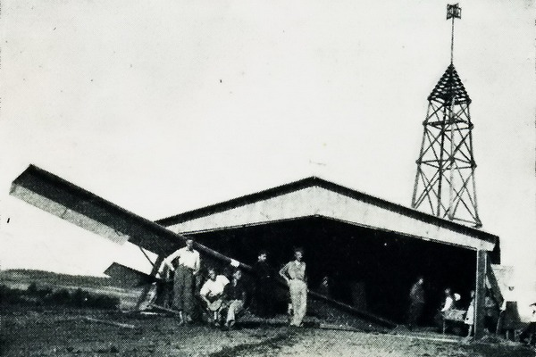
Саяпин, В. Покорители небес: традиции авиаспорта / В. Саяпин, А. Чернякевич // Вечерний Гродно. - 2013. - 3 июля (№27). - С. 30.

Ангар для планеров на аэродроме «Девятовка». 1936 г.
Вряд ли удастся в двух словах пересказать все эпизоды истории воздухоплавания в Гродно. Полная драматизма, а иногда и курьезов, сопряженная со смертельной опасностью и головокружительными в буквальном смысле слова успехами, она не перестает удивлять.
Мы коснемся только одного короткого периода, между мировыми войнами, когда к прежнему чувству восхищения от парящего в небе самолета все настойчивей примешивалась невысказанная до конца тревога от гула авиационных моторов над городом…
Гродно из булыжника
Еще в 1928 году в Польше образована Лига противовоздушной и противогазовой обороны — своеобразный аналог советского Осоавиахима. Основными целями и задачами ее стали пропаганда и содействие развитию авиации, причем как спортивной, гражданской, так и военной. Уже в апреле того же года в Гродно организуется поветовый комитет лиги во главе с комендантом города К. Рогалевичем.
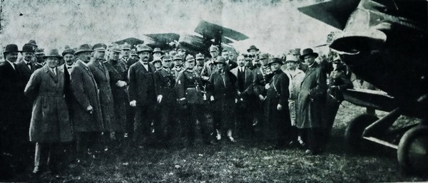
Забавно, что пропагандистский отдел новой организации возглавил директор государственной табачной фабрики, а вот собственно самой авиацией занялся военный, майор Л. Пшибытко. Это благодаря его усилиям поветовый комитет получил от командования дивизии несколько гектаров земли в районе Румлево для организации аэродрома. Уже к концу мая солдаты расчистили летное поле, обозначили границы и булыжником выложили буквы, из которых складывалось видимое с высоты название аэродрома — «Гродно». Приглашенные из Лиды для тестирования летчики 11-го авиационного полка признали его пригодным для полетов.
Торжественное открытие аэродрома в Румлево. 24 июня 1928 г.

Праздник в небе
Еще через год началось оборудование аэродрома под Королино, землю с хозяйственными постройками для которого лига приобрела за колоссальную сумму в семьдесят тысяч злотых! Местные газеты постоянно сообщают читателям: «Работы по сооружению аэродрома в Королино идут ускоренными темпами, т.к. в конце текущего месяца должен состояться авиаперелет, во время которого гродненский аэродром определили как один из промежуточных пунктов».
В перелете из Варшавы через Брест, Гродно, Лиду, Вильно приняли участие около тридцати авиеток различных аэроклубов, конструкторских бюро, авиастроительных предприятий. Многочисленных гродненцев к месту посадки доставляли специально организованными автобусами, а сам авиационный праздник длился несколько часов.
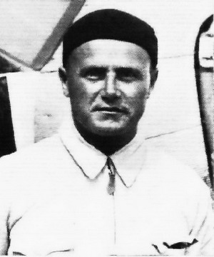

Легендарный пилот Франтишек Жвирко.

1931 г.

Не все долетели до финиша
На следующий год через наш город пролегла трасса четвертого национального конкурса туристических самолетов. В программе соревнований сразу несколько испытаний: полет на максимальной высоте, полеты по замкнутому периметру и по круговому маршруту, продолжительность которого составляла две с половиной тысячи метров.
Из Варшавы до Гродно, где спортсменов уже ждали с самого утра, добирались целых два часа, и нескольким из них так и не удалось преодолеть весь маршрут. Первым приземлился самолет пилота Казимира Хожевского из львовского аэроклуба. Следом сели Франтишек Жвирко на RWD-5 и Роберт Хиршбанд на RWD-4 из Варшавы. Пройдет всего несколько лет, и в честь легендарных летчиков Станислава Вигуры и Франтишека Жвирко, буквально за месяц до своей смерти ставшими победителями престижного международного авиаконкурса, в нашем городе назовут улицы…
Мечты прервала война
Вместе с авиаспортом в Гродно начинается и развитие планеризма. Секция появляется по инициативе Окружного комитета Союза стрельцов в марте 1934 года. Тогда же в Варшавских авиационных мастерских были закуплены три планера. Местом для полетов определили участок недалеко от Сокулки. Из секции отобрали десять кандидатов и направили на курсы в Варшаву, где они обучались пилотированию. Вскоре и в Гродно появляются мастерские по производству планеров.
В 1937 году планеристы получили в дар от гмины Гожа земельный участок под оборудование аэродрома. Одновременно был зарегистрирован аэродром для планеров. Для них был построен специальный ангар, оснащенный необходимым учебным оборудованием. В результате за короткий период гродненская секция совместно с коллегами из Белостока подготовила около двухсот пилотов категории «А». Это им предстояло воплотить мечту о небе, покорившемся человеку.
Вместо этого 1 сентября 1939 года на Гродно упала первая немецкая бомба, ознаменовав начало Второй мировой. Мечтать времени больше не осталось…

